附件一：
2024年山西省绿色催化研究生暑期学校报名表
姓 名 |  |  | 性 别 |  | （一寸照）
学 校 |  |  | 出生年月 |  | （一寸照）
导师姓名 |  |  | 研究方向 |  | （一寸照）
攻读学位 |  |  | 年 级 |  | （一寸照）
手 机 |  |  | 电子邮箱
兴趣爱好
学术成果简介
获奖情况简介
学员承诺 | 本人承诺：本人所填报个人信息真实、准确。一旦经暑期学校录取，将认真学习，积极参加学术交流和相关活动，按时完成学术作业。保证遵守山西省绿色催化研究生暑期学校以及山西大学规章制度，保证个人安全。  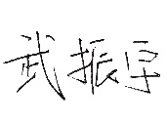  签字：  年 月 日

